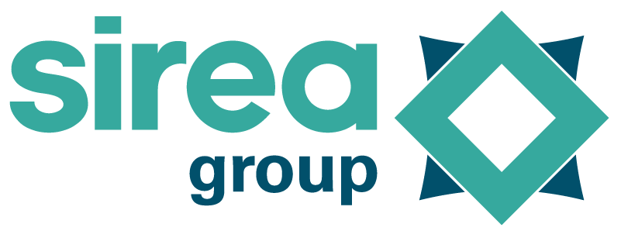 | Castres, le 19 mai 2020

COMMUNIQUÉ DE PRESSE

Pilotage intelligent : le SmartEMS de Sirea à l’ère du “consommer mieux” !

En cette période de remise en question de nos modèles, il devient primordial de repenser notre façon d'utiliser nos ressources. Au niveau énergétique, le pilotage intelligent apporte de nombreuses solutions sur lesquelles la PME Sirea travaille depuis plusieurs années, afin d’optimiser l’efficience énergétique des entreprises. Présenté au salon Energaïa 2019, ce système modulaire de gestion et pilotage de l’énergie, baptisé “SmartEMS”, est conçu pour maximiser la consommation d’énergie photovoltaïque tout en contrôlant efficacement la charge consommée.

La première étape, essentielle pour déployer ce type de solution, est de réaliser un audit énergétique sur le modèle proposé par Sirea, en quelques jours seulement, pour identifier les principaux équipements énergivores et en déduire les réels besoins en pilotage d’énergie. Il en ressort alors les fonctionnalités les plus pertinentes pour l’usager, qui permettront de configurer le produit avant sa mise en service.

Parmi les nombreuses fonctions de pilotage qui peuvent être intégrées au SmartEMS, le contrôle de l’injection est essentiel pour les installations dont l’énergie photovoltaïque non-consommée ne peut être renvoyée sur le réseau électrique. Le SmartEMS pilote l’onduleur pour réduire, de façon quasi instantanée, la production photovoltaïque, au plus près des besoins requis pour couvrir la consommation d’énergie. Et inversement, le système sait limiter la puissance soutirée sur le réseau électrique et permet ainsi de contribuer à la stabilisation de celui-ci.

Il est également possible de gérer les plages tarifaires spécifiques comme celles prévues dans les contrats de fourniture d’énergie pour permettre d’enclencher des appareils énergivores sur des tranches horaires plus économiques et de façon automatisée.

Pour rappel, le gestionnaire intelligent a déjà fait ses preuves sur les systèmes d’ombrières photovoltaïques en autoconsommation, notamment dans le pilotage des bornes de recharge de véhicules électriques. En effet, la Métropole Européenne de Lille déployait déjà en 2018 le SmartEMS de Sirea à Lomme sur un projet démonstrateur pour piloter 12 bornes de recharge et alimenter les véhicules électriques stationnés à l’énergie solaire.

L’offre SmartEMS de Sirea s’accompagne d’une application de supervision intuitive et pensée pour l’usager. De plus, la PME tarnaise accompagne les entreprises qui souhaitent aller plus loin dans l’efficience énergétique avec un contrat de performance énergétique. De ce contrat découle un suivi régulier et un bilan énergétique complet sur les points d’améliorations envisageables, ainsi que la suggestion d’améliorations techniques ou pratiques comme l’implantation de bornes de recharge pour véhicule électrique, le pilotage des climatisations ou l’ajout d’autres points de contrôle pour optimiser davantage la consommation énergétique de vos équipements.

Contact presse/média :
David Grand - d.grand@sireagroup.com

